9.2 Математические,
графические и смешанные
модели.
класс__6__________________
ф________________________
и_________________________

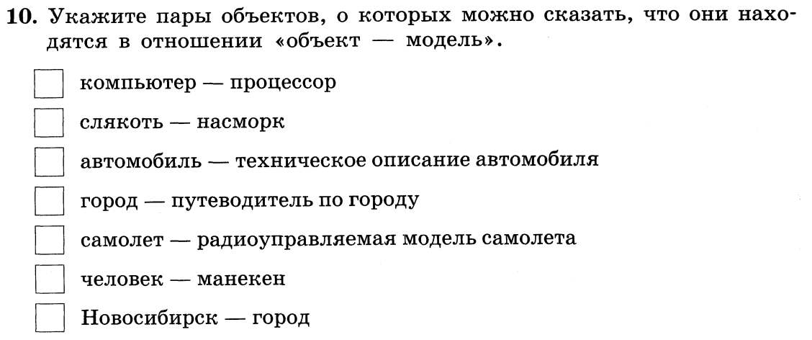

11. Заполните и дополнитенедостающими элементами схему разновидностей информационных моделей.
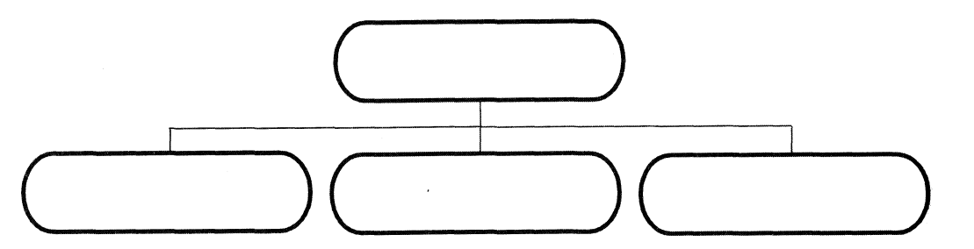
26. Используя приведенные графические модели, решите задачу.
У садовника имеется 22 м провода, которым он хочет обозначить на земле границу будущей клумбы. Форму клумбы ему надо выбрать из следующих вариантов:

 | а |  |  |  |  |  |  | б |  |  |  |  |  |  | в |  |  |  |  |  | г

Размер одной клетки 1 м х 1 м. Хватит ли садовнику имеющегося провода, чтобы обозначить границу каждой из представленных клумб? Ответ запишите в таблицу.

а | б | в | г

24. Постройте графическую модель для задачи и решите её.
Из пункта А в пункт F ведёт прямолинейная дорога длиной 35 км. Остановки автобуса расположены в точках B, C, D, E.
Известно, что АС=12 км, ВD=11 км, СЕ=12 км, DF=16 км.
Найдите расстояния AB, BC, CD, DE, EF

____________________________________________________________
____________________________________________________________
____________________________________________________________
____________________________________________________________
____________________________________________________________
Поставьте знаки арифметических операций в каждой схеме.
Запишите соответствующие математические модели, используя переменные.
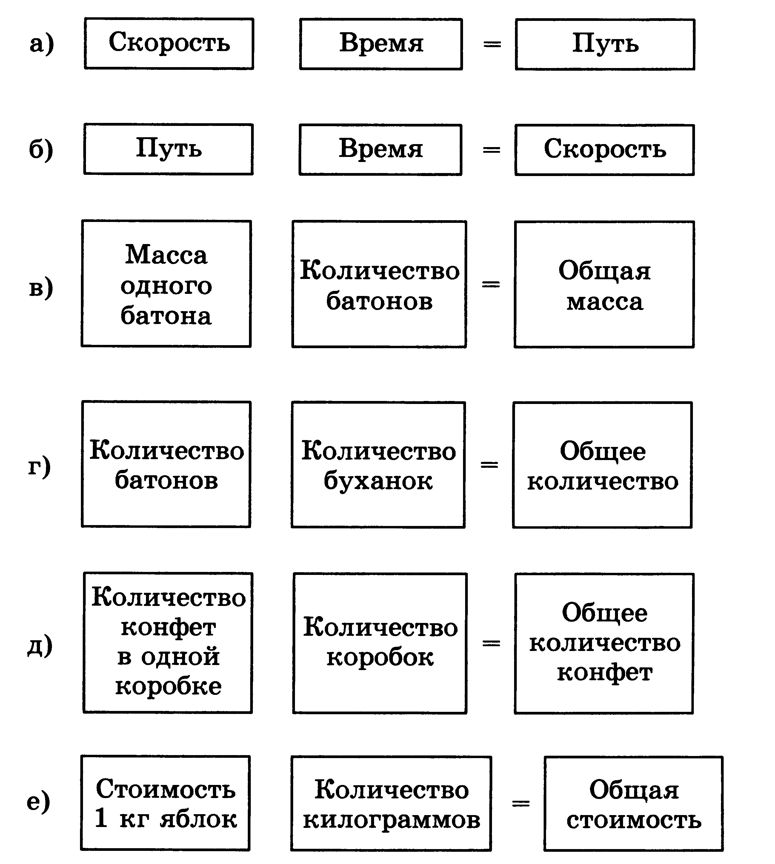  • | V • t = S

Составьте математическую модель (формулу) для решения задачи. Решите задачу.
Путешественник идёт из одного города в другой 10 дней, а другой путешественник тот же путь проходит за 15 дней. Через сколько дней встретятся путешественники, если выйдут одновременно навстречу друг другу из этих городов?
____________________________________________________________
____________________________________________________________
____________________________________________________________
____________________________________________________________
____________________________________________________________
____________________________________________________________

25. Постройте математические модели (формулы) для решения задач:

А) Катер шёл по течению реки. Скорость катера А км/ч, скорость течения реки V км/ч. Какое расстояние пройдёт катер за 3 часа?

____________________________________________________________
____________________________________________________________
____________________________________________________________
____________________________________________________________
____________________________________________________________
____________________________________________________________
____________________________________________________________
____________________________________________________________

Б) Один ученик может убрать класс за Х мин., а второй — за У мин. За сколько минут они могут убрать класс, работая вместе?

____________________________________________________________
____________________________________________________________
____________________________________________________________
____________________________________________________________
____________________________________________________________
____________________________________________________________
____________________________________________________________
____________________________________________________________

